Национальный исследовательский университет
ИТМО

Факультет программной инженерии и компьютерных технологий

Дисциплина «Встроенные системы»

Мастер-класс № 1

Вариант 1

Выполнил:
Хлопцов Сергей Дмитриевич
Группа Р3313

Проверил:
Гончаров Алексей Андреевич

Санкт-Петербург
2026
Содержание
Цель и задачи 3
Схема взаимодействия 4
Описание процессов на схеме 5
Руководство пользователя 6
Исходный код 7

Цель и задачи

Цель: научиться работать с встроенными системами на базе STM32 и периферией при помощи симулятора Wokwi и языка embedded C.

Задача: разработать систему управления доступом с использованием 4-разрядного семисегментного индикатора, мембранной клавиатуры и светодиодов для имитации процесса ввода кода из 4-ёх цифр.

Схема взаимодействия

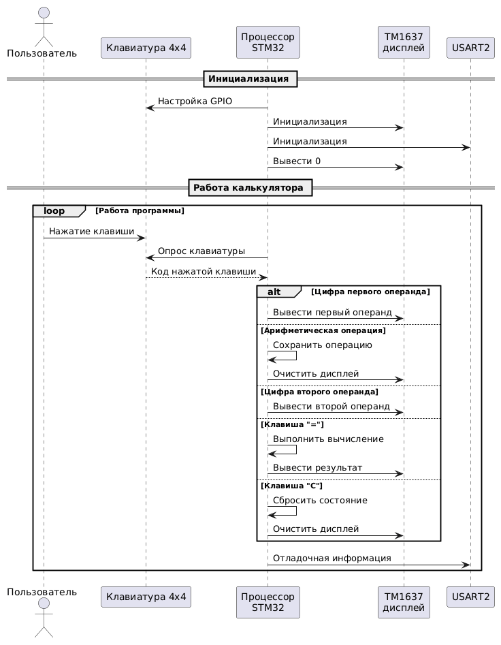

Описание процессов на схеме

После запуска программы микроконтроллер выполняет инициализацию клавиатуры, дисплея TM1637 и интерфейса USART2. Затем процессор циклически опрашивает матричную клавиатуру, последовательно активируя её столбцы и считывая состояние строк.
Пользователь нажимает на клавишу. В зависимости от ее функции и порядка нажатия процессор выполняет разные действия:
При вводе первого операнда его значение сохраняется и выводится на дисплей. После выбора арифметической операции процессор запоминает её и очищает дисплей. Введённый второй операнд также отображается на дисплее.
При нажатии клавиши = процессор выполняет выбранную арифметическую операцию и передаёт результат на дисплей TM1637. При нажатии C текущее выражение сбрасывается, после чего калькулятор переходит в исходное состояние.
Интерфейс USART2 используется для вывода отладочной информации о нажатых клавишах и результатах вычислений в консоль симулятора, в нашем случае Wokwi.

Руководство пользователя
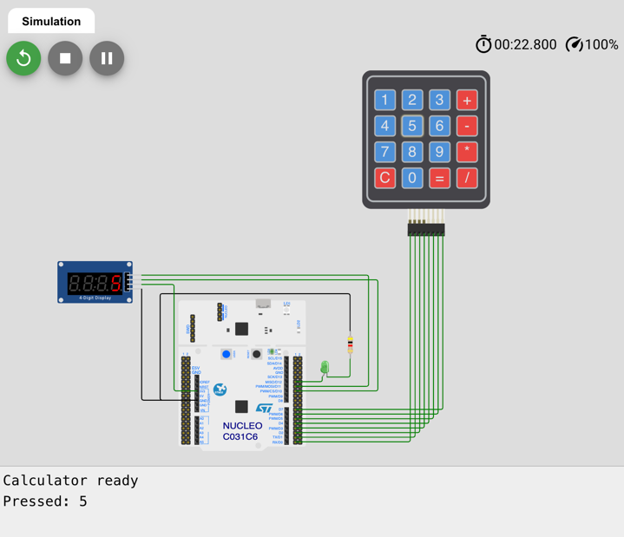
- Выберите на клавиатуре первый операнд. Он выведется на дисплей.

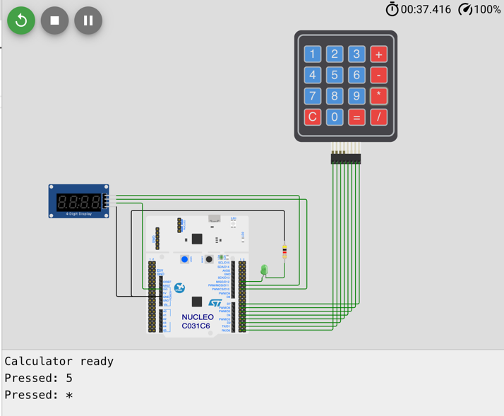
- Выберите на клавиатуре арифметическую операцию. Первый операнд исчезнет с экрана

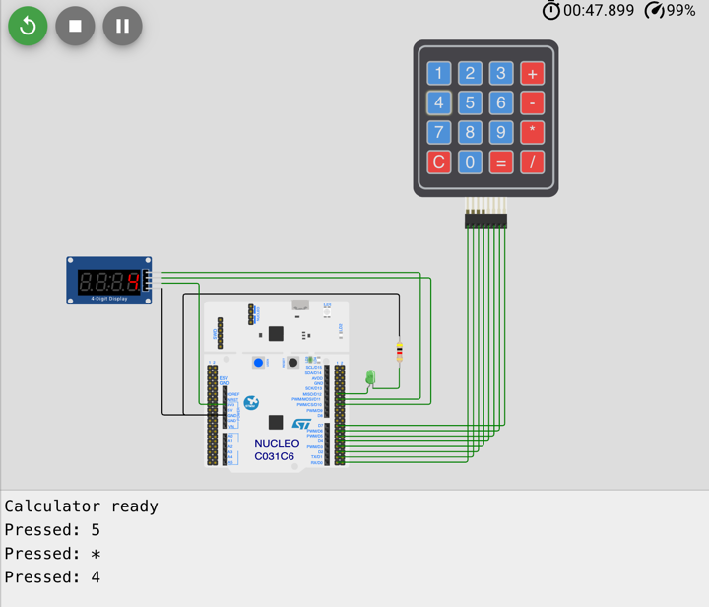
- Выберите на клавиатуре второй операнд. Он выведется на дисплей.

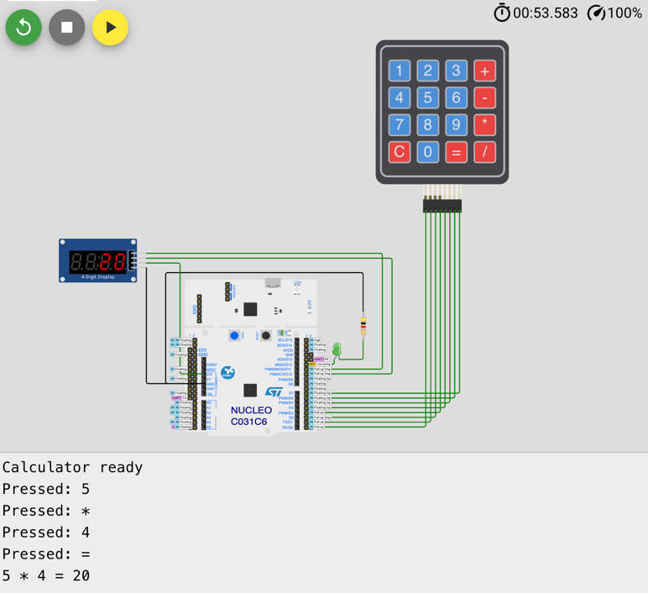
- Нажмите “ = ”. Результат выведется на экран.

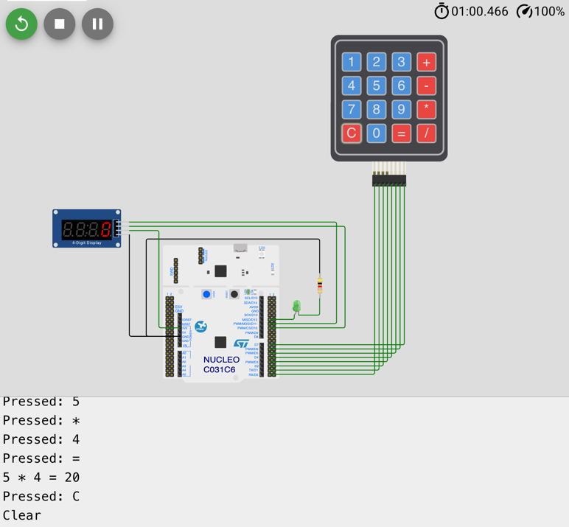
- Нажмите “C”. Экран отчистится, и вы можете использовать калькулятор снова.

Исходный код

Проект с исходным кодом и схемой можно изучить по ссылке:
https://wokwi.com/projects/475315911434672129

